## 实验十二　传感器的简单使用

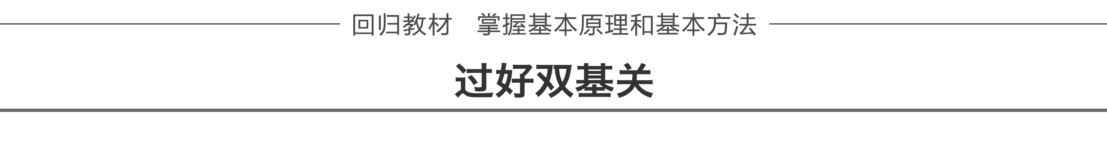

研究热敏电阻的特性

1．实验原理

闭合电路欧姆定律，用欧姆表进行测量和观察．

2．实验器材

半导体热敏电阻、多用电表、温度计、铁架台、烧杯、凉水和热水．

3．实验步骤

(1)按图1连接好电路，将热敏电阻绝缘处理；

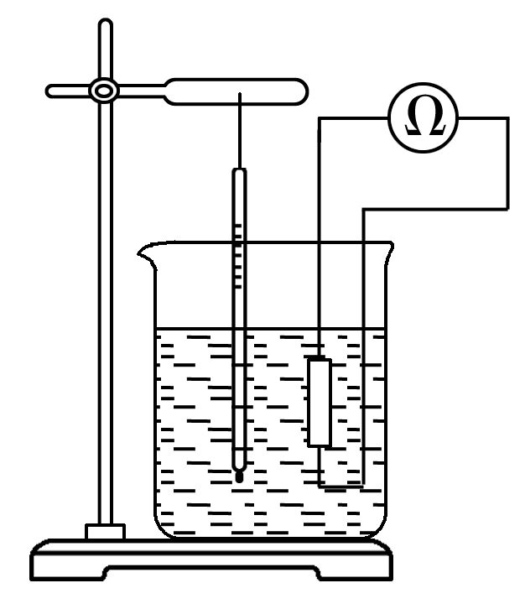

图1

(2)把多用电表置于欧姆挡，并选择适当的量程测出烧杯中没有水时热敏电阻的阻值，并记下温度计的示数；

(3)向烧杯中注入少量的冷水，使热敏电阻浸没在冷水中，记下温度计的示数和多用电表测量的热敏电阻的阻值；

(4)将热水分几次注入烧杯中，测出不同温度下热敏电阻的阻值，并记录．

4．数据处理

在图2坐标系中，粗略画出热敏电阻的阻值随温度变化的图线．

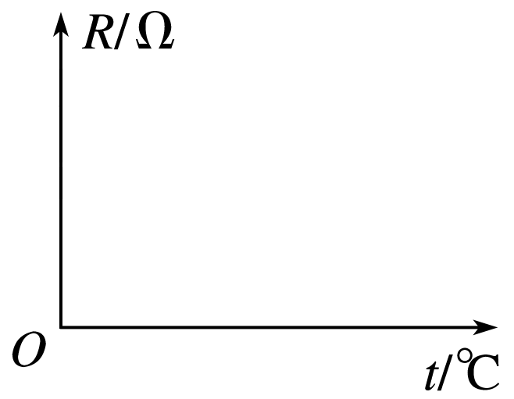

图2

5．实验结论

热敏电阻的阻值随温度的升高而减小，随温度的降低而增大．

6．注意事项

实验时，加热水后要等一会儿再测热敏电阻阻值，以使电阻温度与水的温度相同，并同时读出水温．



研究光敏电阻的光敏特性

1．实验原理

闭合电路欧姆定律，用欧姆表进行测量和观察．

2．实验器材

光敏电阻、多用电表、小灯泡、滑动变阻器、导线、电源．

3．实验步骤

(1)将光敏电阻、多用电表、灯泡、滑动变阻器如图3所示电路连接好，其中多用电表置于“×100”挡；

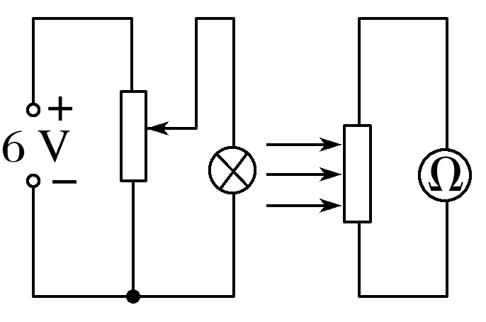

图3

(2)先测出在室内自然光的照射下光敏电阻的阻值，并记录数据；

(3)打开电源，让小灯泡发光，调节小灯泡的亮度使之逐渐变亮，观察多用电表表盘指针显示电阻阻值的情况，并记录；

(4)用手掌(或黑纸)遮光时，观察多用电表表盘指针显示电阻阻值的情况，并记录．

4．数据处理

根据记录数据分析光敏电阻的特性．

5．实验结论

(1)光敏电阻在暗环境下电阻值很大，强光照射下电阻值很小；

(2)光敏电阻能够把光照强弱这个光学量转换为电阻这个电学量．

6．注意事项

(1)实验中，如果效果不明显，可将电阻部分电路放入带盖的纸盒中，并通过盖上小孔改变射到光敏电阻上的光的多少来达到实验目的；

(2)欧姆表每次换挡后都要重新进行欧姆调零.

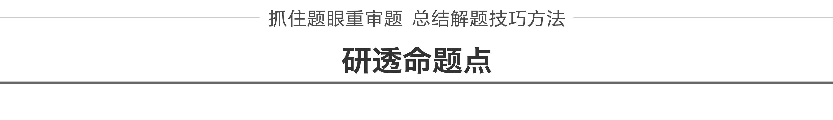

命题点一　教材原型实验

例1　热电传感器利用了热敏电阻对温度变化响应很敏感的特性．某学习小组的同学拟探究某种类型的热敏电阻的阻值如何随温度变化．从室温升到80 ℃时，所提供的热敏电阻*Rt*的阻值变化范围可能是由5 Ω变到1 Ω或由5 Ω变到45 Ω.除热敏电阻外，可供选用的器材如下：



温度计，测温范围－10～100 ℃；

电流表A1，量程3 A，内阻*r*A＝0.1 Ω；

电流表A2，量程0.6 A，内阻约为0.2 Ω；

电压表V1，量程6 V，内阻*r*V＝1.5 kΩ；

电压表V2，量程3 V，内阻约为1 kΩ；

标准电阻，阻值*R*1＝100 Ω；

滑动变阻器*R*2，阻值范围0～5 Ω；

电源*E*，电动势3 V，内阻不计；

开关及导线若干．

(1)甲同学利用如图4所示的电路测量室温下热敏电阻的阻值．要使测量效果最好，应选下列________组器材．

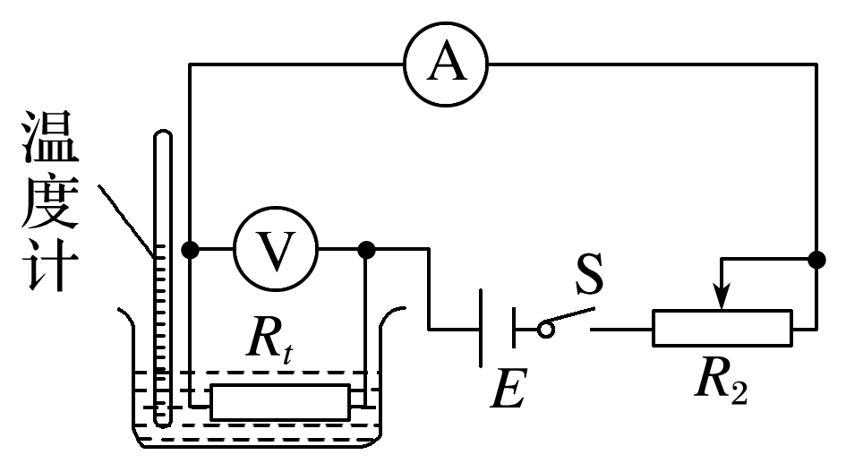

图4

A．A1和V1　　B．A2和V2　　C．A1和V2

(2)在测量过程中，随着倒入烧杯中的开水增多，热敏电阻的温度升高到80 ℃时，甲同学发现电流表、电压表的示数几乎都不随滑动变阻器*R*2的阻值的变化而改变(电路保持安全完好)，这说明热敏电阻的阻值随温度升高而________．(选填“增大”或“减小”)

(3)学习小组的同学根据甲同学的实验，建议他在测量较高温度热敏电阻的阻值时重新设计电路，更换器材．请你在如图5所示的虚线框内完成测量温度80 ℃时热敏电阻阻值的实验电路图．

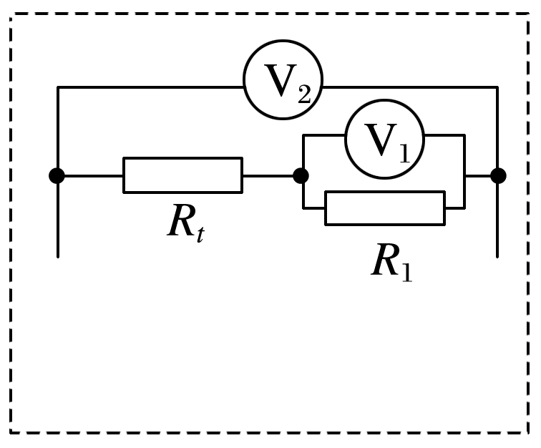

图5

答案　(1)B　(2)增大　(3)见解析图

解析　(1)电源的电动势为3 V，故电压表选V2，电阻为几十欧姆，故电流较小，故电流表选A2，故选B.

(2)由题意知，调节滑动变阻器起不到改变电流的作用，说明待测电阻较大，故热敏电阻的阻值随温度的升高而增大．

(3)因80 ℃时热敏电阻阻值较大，而滑动变阻器阻值较小，故滑动变阻器采用分压接法．

又因电阻阻值较大，故电流表不能准确测量电流，故采用电压表V1与定值电阻*R*1并联后充当电流表来测量电流，故电路图如图所示

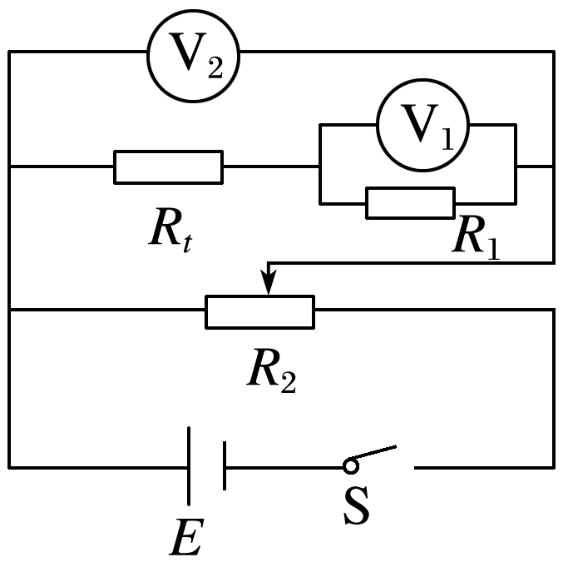

1．为了节能和环保，一些公共场所使用光控开关控制照明系统．光控开关可采用光敏电阻来控制，光敏电阻是阻值随着光的照度而发生变化的元件(照度可以反映光的强弱，光越强照度越大，照度单位为lx)．某光敏电阻*R*P在不同照度下的阻值如下表：

|  |  |  |  |  |  |  |
| --- | --- | --- | --- | --- | --- | --- |
| 照度(lx) | 0.2 | 0.4 | 0.6 | 0.8 | 1.0 | 1.2 |
| 电阻(kΩ) | 75 | 40 | 28 | 23 | 20 | 18 |

(1)根据表中数据，请在图6坐标系中描绘出阻值随照度变化的曲线，并说明阻值随照度变化的特点．

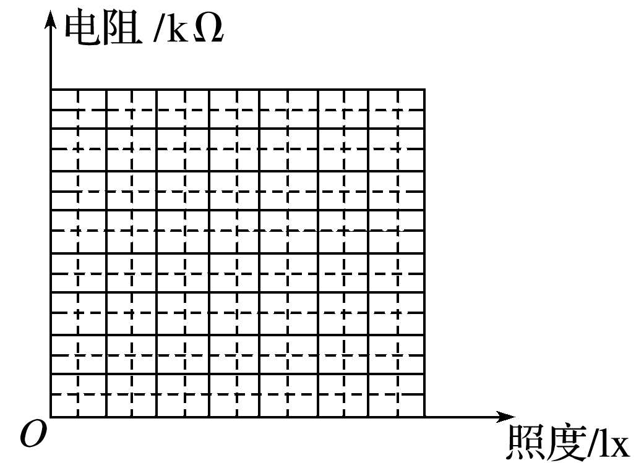

图6

(2)如图7所示当1、2两端所加电压上升至2 V时，控制开关自动启动照明系统．请利用下列器材设计一个简单电路，给1、2两端提供电压，要求当天色渐暗照度降低至1.0 lx时启动照明系统，在虚线框内完成电路原理图．(不考虑控制开关对所设计电路的影响)

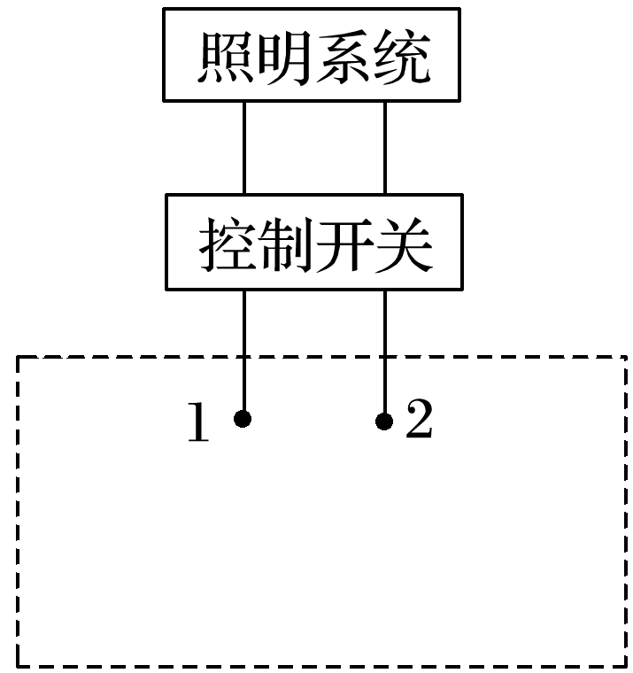

图7

提供的器材如下：光敏电阻*R*P(符号)；直流电源*E*(电动势3 V，内阻不计)；定值电阻：*R*1＝10 kΩ，*R*2＝20 kΩ，*R*3＝40 kΩ(限选其中之一并在图中标出)；开关S及导线若干．

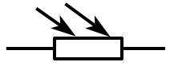

答案　见解析

解析　(1)光敏电阻的阻值随照度变化的曲线如图甲所示，阻值随照度变化的特点：光敏电阻的阻值随照度的增大呈非线性减小；(2)电源电动势为3 V，当光敏电阻阻值为20 kΩ时，其两端电压为2 V，则*U*＝·*E*，解得*R*1＝10 kΩ，实验电路如图乙所示．

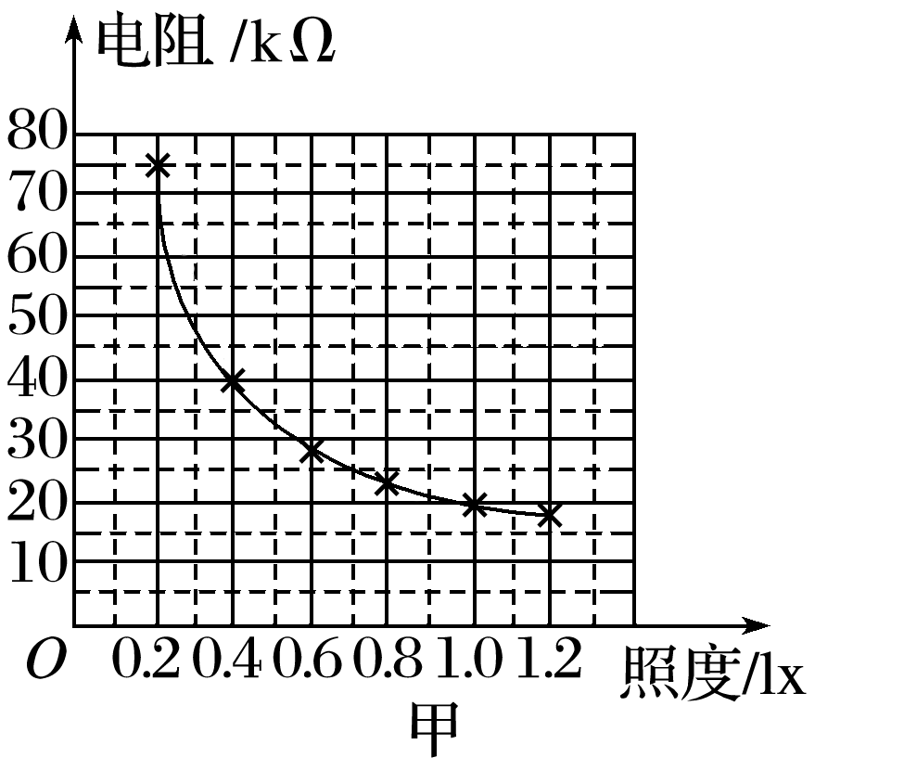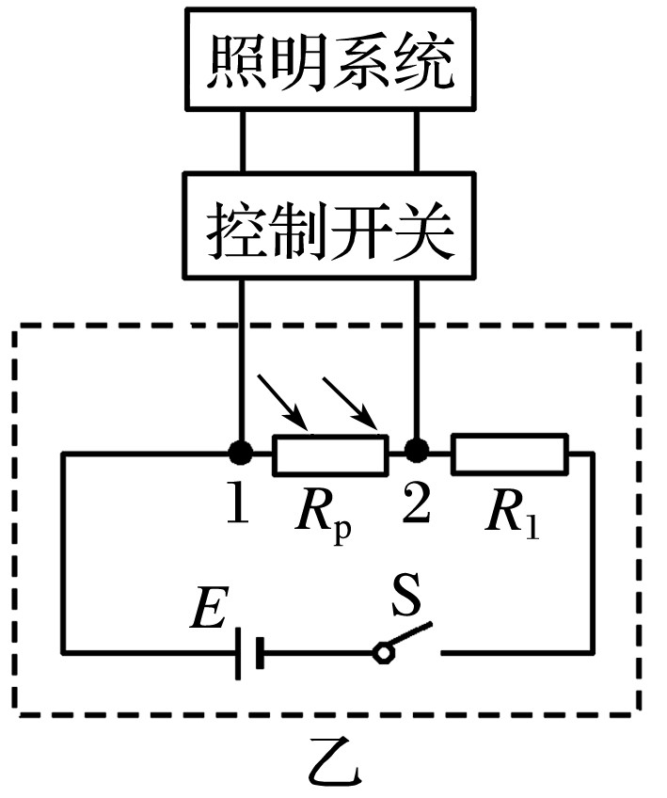

2．利用负温度系数热敏电阻制作的热传感器，一般体积很小，可以用来测量很小范围内的温度变化，反应快，而且精确度高．

(1)如果将负温度系数热敏电阻与电源、电流表和其他元件串联成一个电路，其他因素不变，只要热敏电阻所处区域的温度降低，电路中电流将变______(填“大”或“小”)．

(2)上述电路中，我们将电流表中的电流刻度换成相应的温度刻度，就能直接显示出热敏电阻附近的温度．如果刻度盘正中的温度为20 ℃(如图8甲所示)，则25 ℃的刻度应在20 ℃的刻度的______(填“左”或“右”)侧．

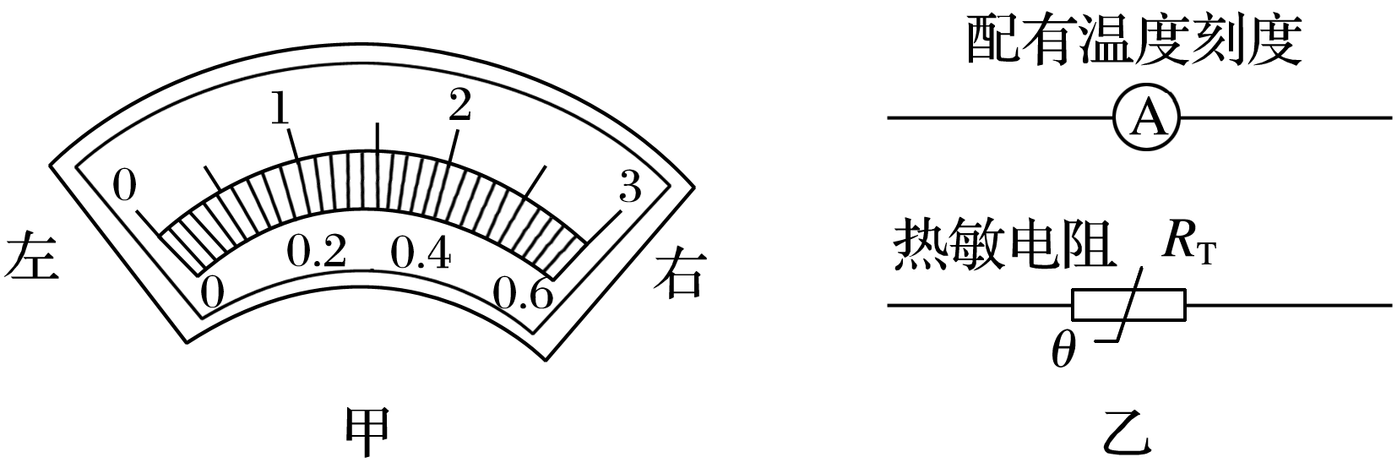

图8

(3)为了将热敏电阻放置在某蔬菜大棚内检测大棚内温度变化，请用图乙中的器材(可增加元器件)设计一个电路．(请在图乙中作图)

答案　(1)小　(2)右　(3)见解析图

解析　(1)因为负温度系数热敏电阻温度降低时，电阻增大．故电路中电流会减小．

(2)由(1)的分析知，温度越高，电流越大，25 ℃的刻度应对应较大电流，故在20 ℃的刻度的右侧．

(3)如图所示．

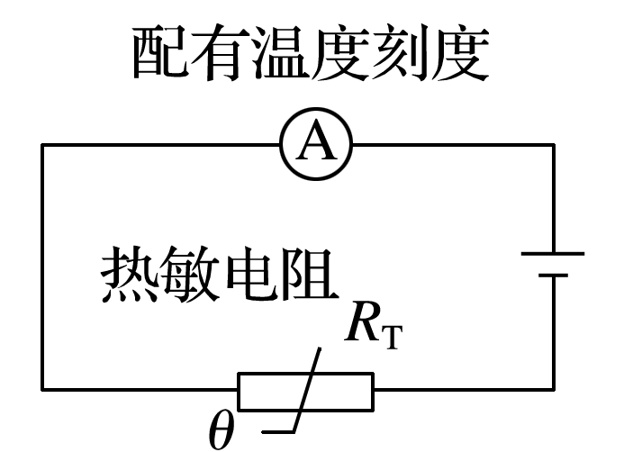

命题点二　实验拓展创新

例2　(2016·全国Ⅰ卷·23)现要组装一个由热敏电阻控制的报警系统，要求当热敏电阻的温度达到或超过60 ℃时，系统报警．提供的器材有：热敏电阻，报警器(内阻很小，流过的电流超过*Ic*时就会报警)，电阻箱(最大阻值为999.9 Ω)，直流电源(输出电压为*U*，内阻不计)，滑动变阻器*R*1(最大阻值为1 000 Ω)，滑动变阻器*R*2(最大阻值为2 000 Ω)，单刀双掷开关一个，导线若干．



在室温下对系统进行调节．已知*U*约为18 V，*Ic*约为10 mA；流过报警器的电流超过20 mA时，报警器可能损坏；该热敏电阻的阻值随温度升高而减小，在60 ℃时阻值为650.0 Ω.

(1)在图9中完成待调节的报警系统原理电路图的连线．

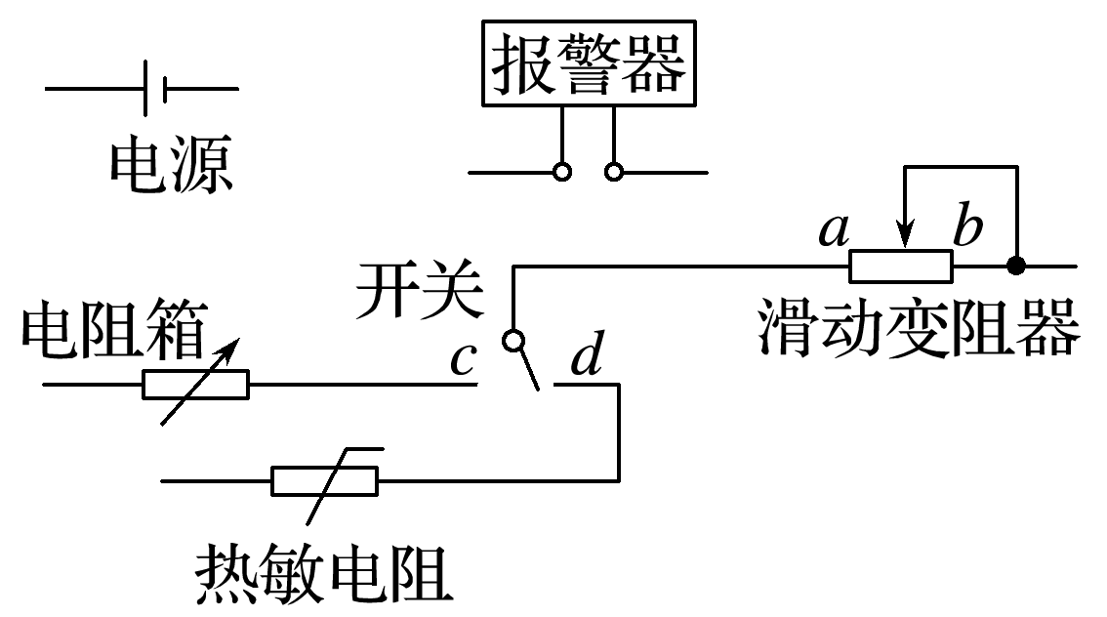

图9

(2)电路中应选用滑动变阻器________(填“*R*1”或“*R*2”)．

(3)按照下列步骤调节此报警系统：

①电路接通前，需将电阻箱调到一固定的阻值，根据实验要求，这一阻值为________Ω；滑动变阻器的滑片位置于______(填“*a*”或“*b*”)端附近，不能置于另一端的原因是________．

②将开关向______(填“*c*”或“*d*”)端闭合，缓慢移动滑动变阻器的滑片，直至________．

(4)保持滑动变阻器滑片的位置不变，将开关向另一端闭合，报警系统即可正常使用．

答案　(1)见解析图　(2)*R*2

(3)①650.0　*b*　接通电源后，流过报警器的电流会超过20 mA，报警器可能损坏　②*c*　报警器开始报警

解析　(1)先用电阻箱替代热敏电阻，连接成闭合回路进行调试．电路图连接如图所示．

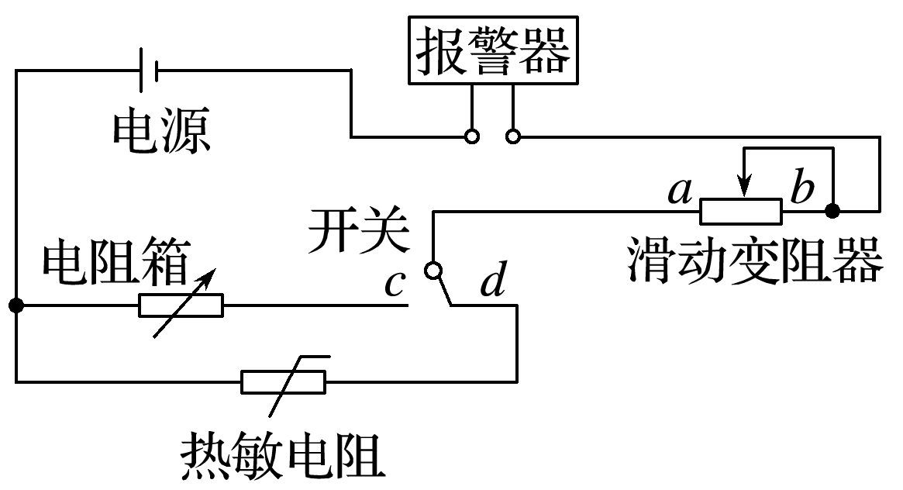

(2)当电路中电流*Ic*＝10 mA时，根据闭合电路欧姆定律有*Ic*＝，解得*R*总＝1 800 Ω，此时热敏电阻的阻值为650 Ω，则滑动变阻器的阻值为1 150 Ω，所以滑动变阻器选*R*2.

(3)①当热敏电阻阻值小于650 Ω时，报警器就会报警，用电阻箱替代热敏电阻进行调节，应把电阻箱的阻值调到650 Ω.若接通电源后电路中的电流过大(超过20 mA)，报警器就会损坏，电流越小越安全，所以为了电路安全，闭合开关前滑片应置于*b*端．

②用电阻箱替代热敏电阻进行调试，应将开关向*c*端闭合，开关闭合后要减小电路中的电阻直至报警器报警．



3．如图10所示装置可以用来测量硬弹簧(即劲度系数较大的弹簧)的劲度系数*k*.电源的电动势为*E*，内阻可忽略不计；滑动变阻器全长为*L*，重力加速度为*g*.为理想电压表．当木板上没有放重物时，滑动变阻器的触头位于图中*a*点，此时电压表示数为零．在木板上放置质量为*m*的重物，滑动变阻器的触头随木板一起下移．由电压表的示数*U*及其他给定条件，可计算出弹簧的劲度系数*k*.

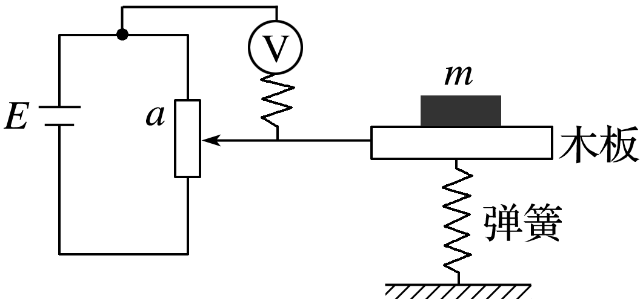

图10

(1)写出*m*、*U*与*k*之间所满足的关系式．

(2)已知*E*＝1.50 V，*L*＝12.0 cm，*g*取9.80 m/s2.测量结果如下表：

|  |  |  |  |  |  |  |
| --- | --- | --- | --- | --- | --- | --- |
| *m*/kg | 1.00 | 1.50 | 3.00 | 4.50 | 6.00 | 7.50 |
| *U*/V | 0.108 | 0.154 | 0.290 | 0.446 | 0.608 | 0.740 |

①在图11中给出的坐标纸上利用表中数据描出*m*－*U*直线．

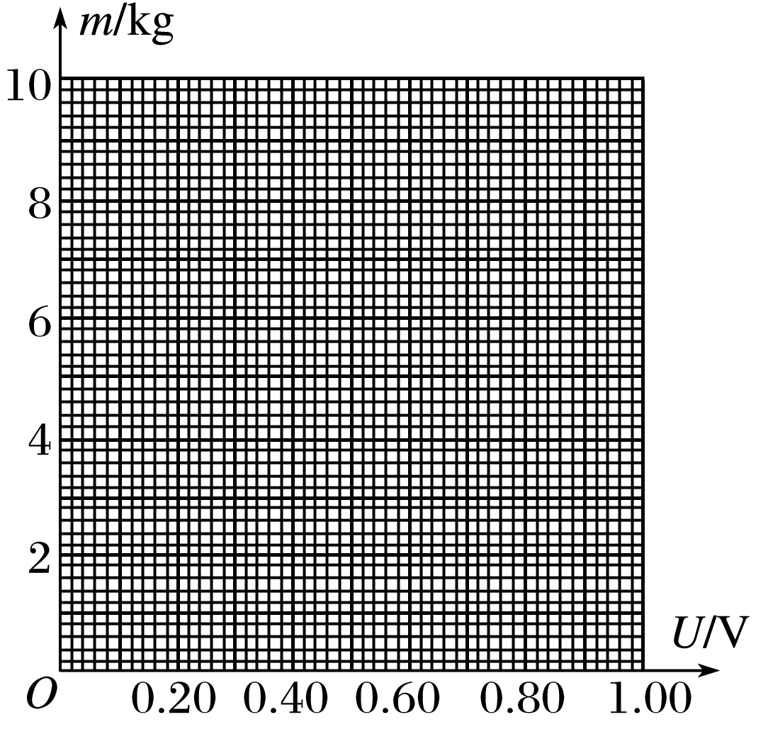

图11

②*m*－*U*直线的斜率为________kg/V(结果保留三位有效数字)．

③弹簧的劲度系数*k*＝________N/m(结果保留三位有效数字)．

答案　(1)*m*＝*U*　(2)①见解析图　②10.0　③1.23×103

解析　(1)设放置质量为*m*的重物时弹簧的压缩量为*x*，则有*mg*＝*kx*又*U*＝*E*

解得*m*＝*U*.

(2)①用描点法作图，作出的图象如图所示．

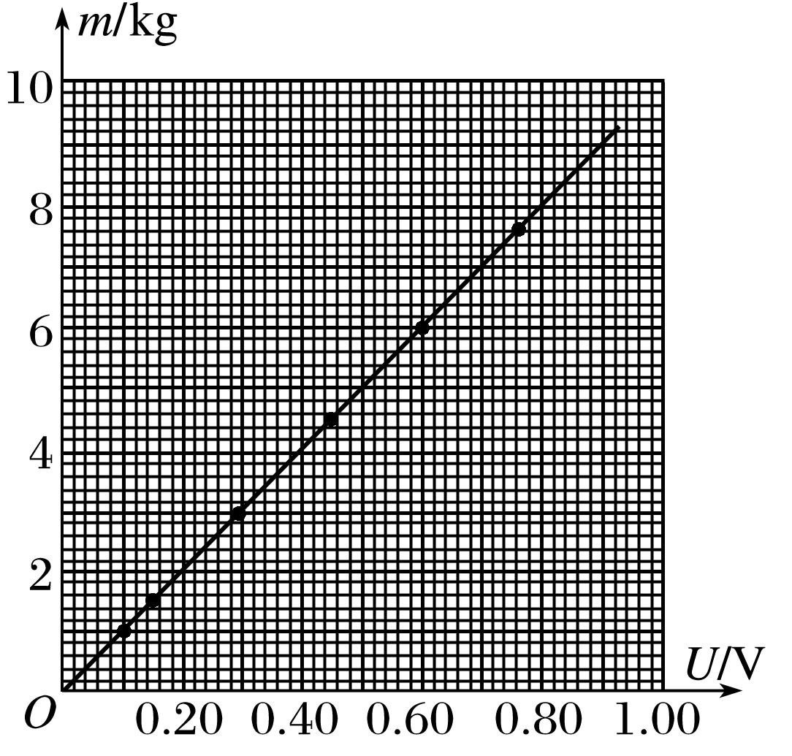

②选取(0,0)、(0.90,9)两点，

则斜率为＝ kg/V＝10.0 kg/V.

③因*m*＝*U*，故＝，

*k*＝·＝10.0×N/m≈1.23×103 N/m.

4．某些固体材料受到外力后除了产生形变，其电阻率也要发生变化，这种由于外力的作用而使材料电阻率发生变化的现象称为“压阻效应”．现用如图12所示的电路研究某长薄板电阻*Rx*的压阻效应，已知*Rx*的阻值变化范围为几欧到几十欧，实验室中有下列器材：

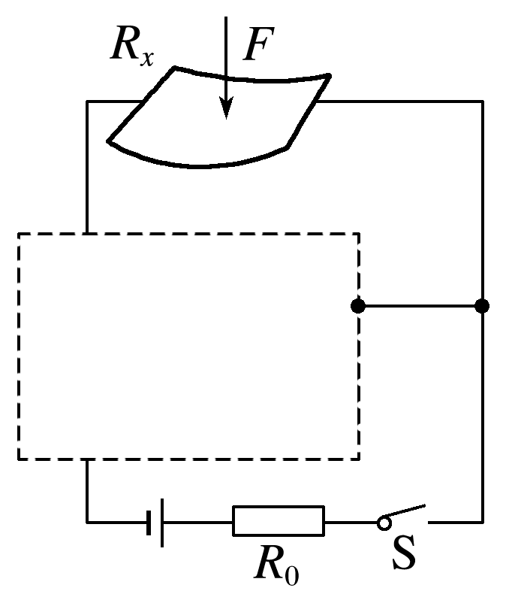

图12

A．电源*E*(3 V，内阻约为1 Ω)

B．电流表A1(0～0.6 A，内阻*r*1＝5 Ω)

C．电流表A2(0～0.6 A，内阻*r*2≈1 Ω)

D．开关S，定值电阻*R*0＝5 Ω

(1)为了比较准确地测量电阻*Rx*的阻值，请完成虚线框内电路图的设计．

(2)在电阻*Rx*上加一个竖直向下的力*F*(设竖直向下为正方向)，闭合开关S，记下电表读数，A1的读数为*I*1，A2的读数为*I*2，得*Rx*＝________.(用字母表示)

(3)改变力的大小，得到不同的*Rx*值，然后让力反向从下向上挤压电阻，并改变力的大小，得到不同的*Rx*值．最后绘成的图象如图13所示，除观察到电阻*Rx*的阻值随压力*F*的增大而均匀减小外，还可以得到的结论是________________________．当*F*竖直向下时，可得*Fx*与所受压力*F*的数值关系是*Rx*＝________.

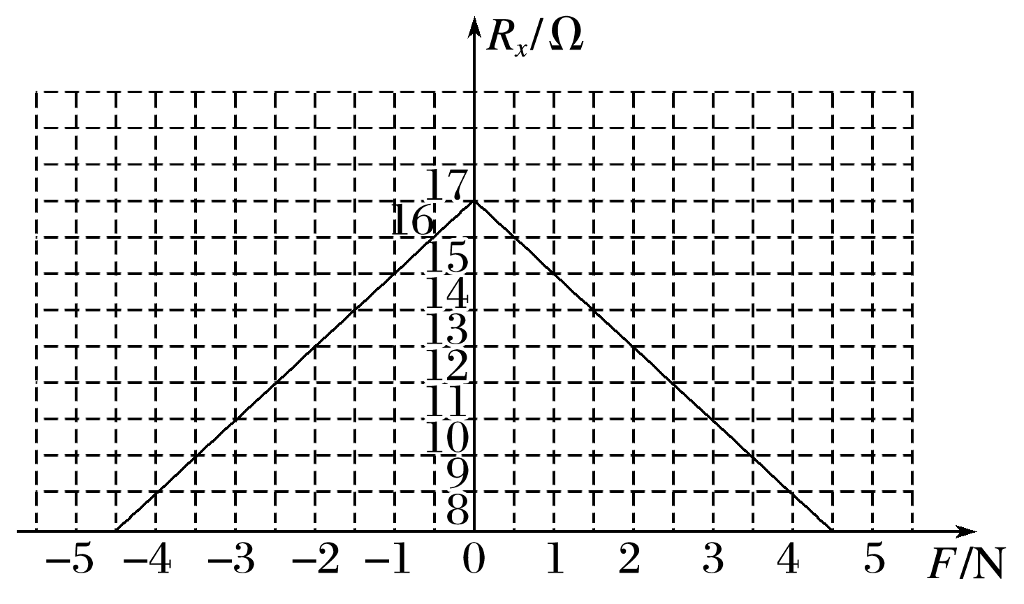

图13

答案　(1)见解析图　(2)

(3)压力反向，阻值不变　17－2*F*

解析　(1)利用伏安法测量电阻阻值，但所给器材缺少电压表，可以用内阻已知的电流表A1代替，另一个电流表A2测量电流．如图所示．

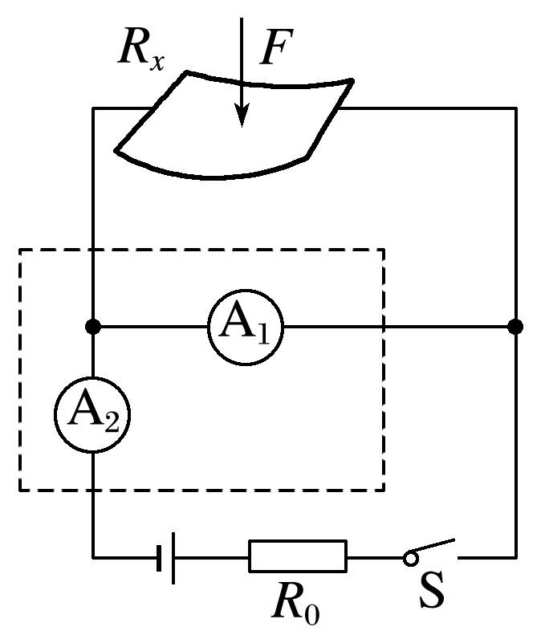

(2)电阻两端电压为*Ux*＝*I*1*r*1，流经的电流为*Ix*＝*I*2－*I*1，电阻*Rx*＝.

(3)由图可知，图象是一次函数图线，即*Rx*＝*kF*＋*b*，*k*＝－＝－＝－2，*b*＝17，则有*Rx*＝17－2*F*；从图可知，由于图线对称，不管力*F*方向如何增加，*Rx*均线性减小．



⊳思维建模能力的培养

⊳析题破题能力的培养



1．对于原线圈电路接有用电器的问题，输入功率等于输出功率，要注意电压与匝数成正比关系成立的条件，此时＝中*U*1指的是原线圈两端电压，而不是电源电压．原线圈两端电压与用电器电压之和等于电源电压．

2．常见图例(图1)

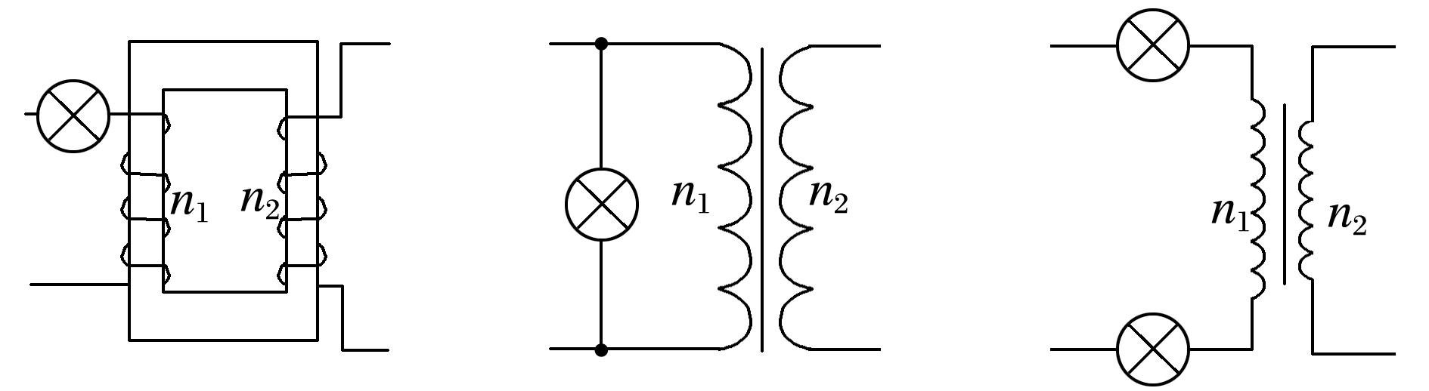

图1

3．处理技巧

首先计算出通过副线圈的电流，由电流比关系可知原线圈的电流；其次根据欧姆定律可表示出与原线圈串联的电阻两端的电压；最后结合题意，列出原线圈两端电压的表达式，根据电压比关系求出副线圈两端电压．

例1　一理想变压器的原、副线圈的匝数比为3∶1，在原、副线圈的回路中分别接有阻值相同的电阻，原线圈一侧接在电压为220 V的正弦交流电源上，如图2所示．设副线圈回路中电阻两端的电压为*U*，原、副线圈回路中电阻消耗的功率的比值为*k*，则(　　)

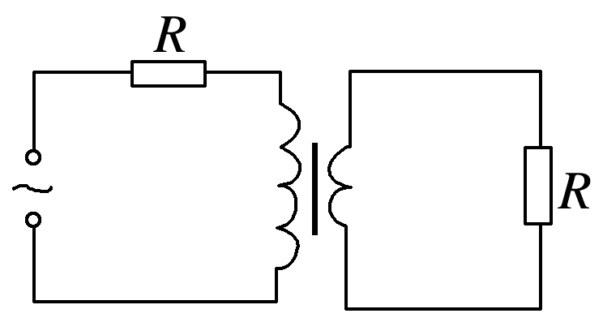

图2

A．*U*＝66 V，*k*＝ B．*U*＝22 V，*k*＝

C．*U*＝66 V，*k*＝ D．*U*＝22 V，*k*＝

答案　A

解析　因原、副线圈的匝数比为3∶1，根据变压器的工作原理得＝，即原、副线圈中的电流之比＝，因*P*＝*I*2*R*，故原、副线圈回路中电阻消耗的功率的比值*k*＝＝.副线圈两端电压为*U*，因＝，则原线圈两端电压为3*U*，副线圈中*U*＝*I*2*R*，与原线圈连接的电阻两端的电压*U*′＝*I*1*R*＝*I*2*R*＝，因原线圈一侧所加电压为220 V，所以＋3*U*＝220 V，解得*U*＝66 V，综上所述选项A正确，B、C、D错误．



含有变压器的动态电路问题的解题思路：

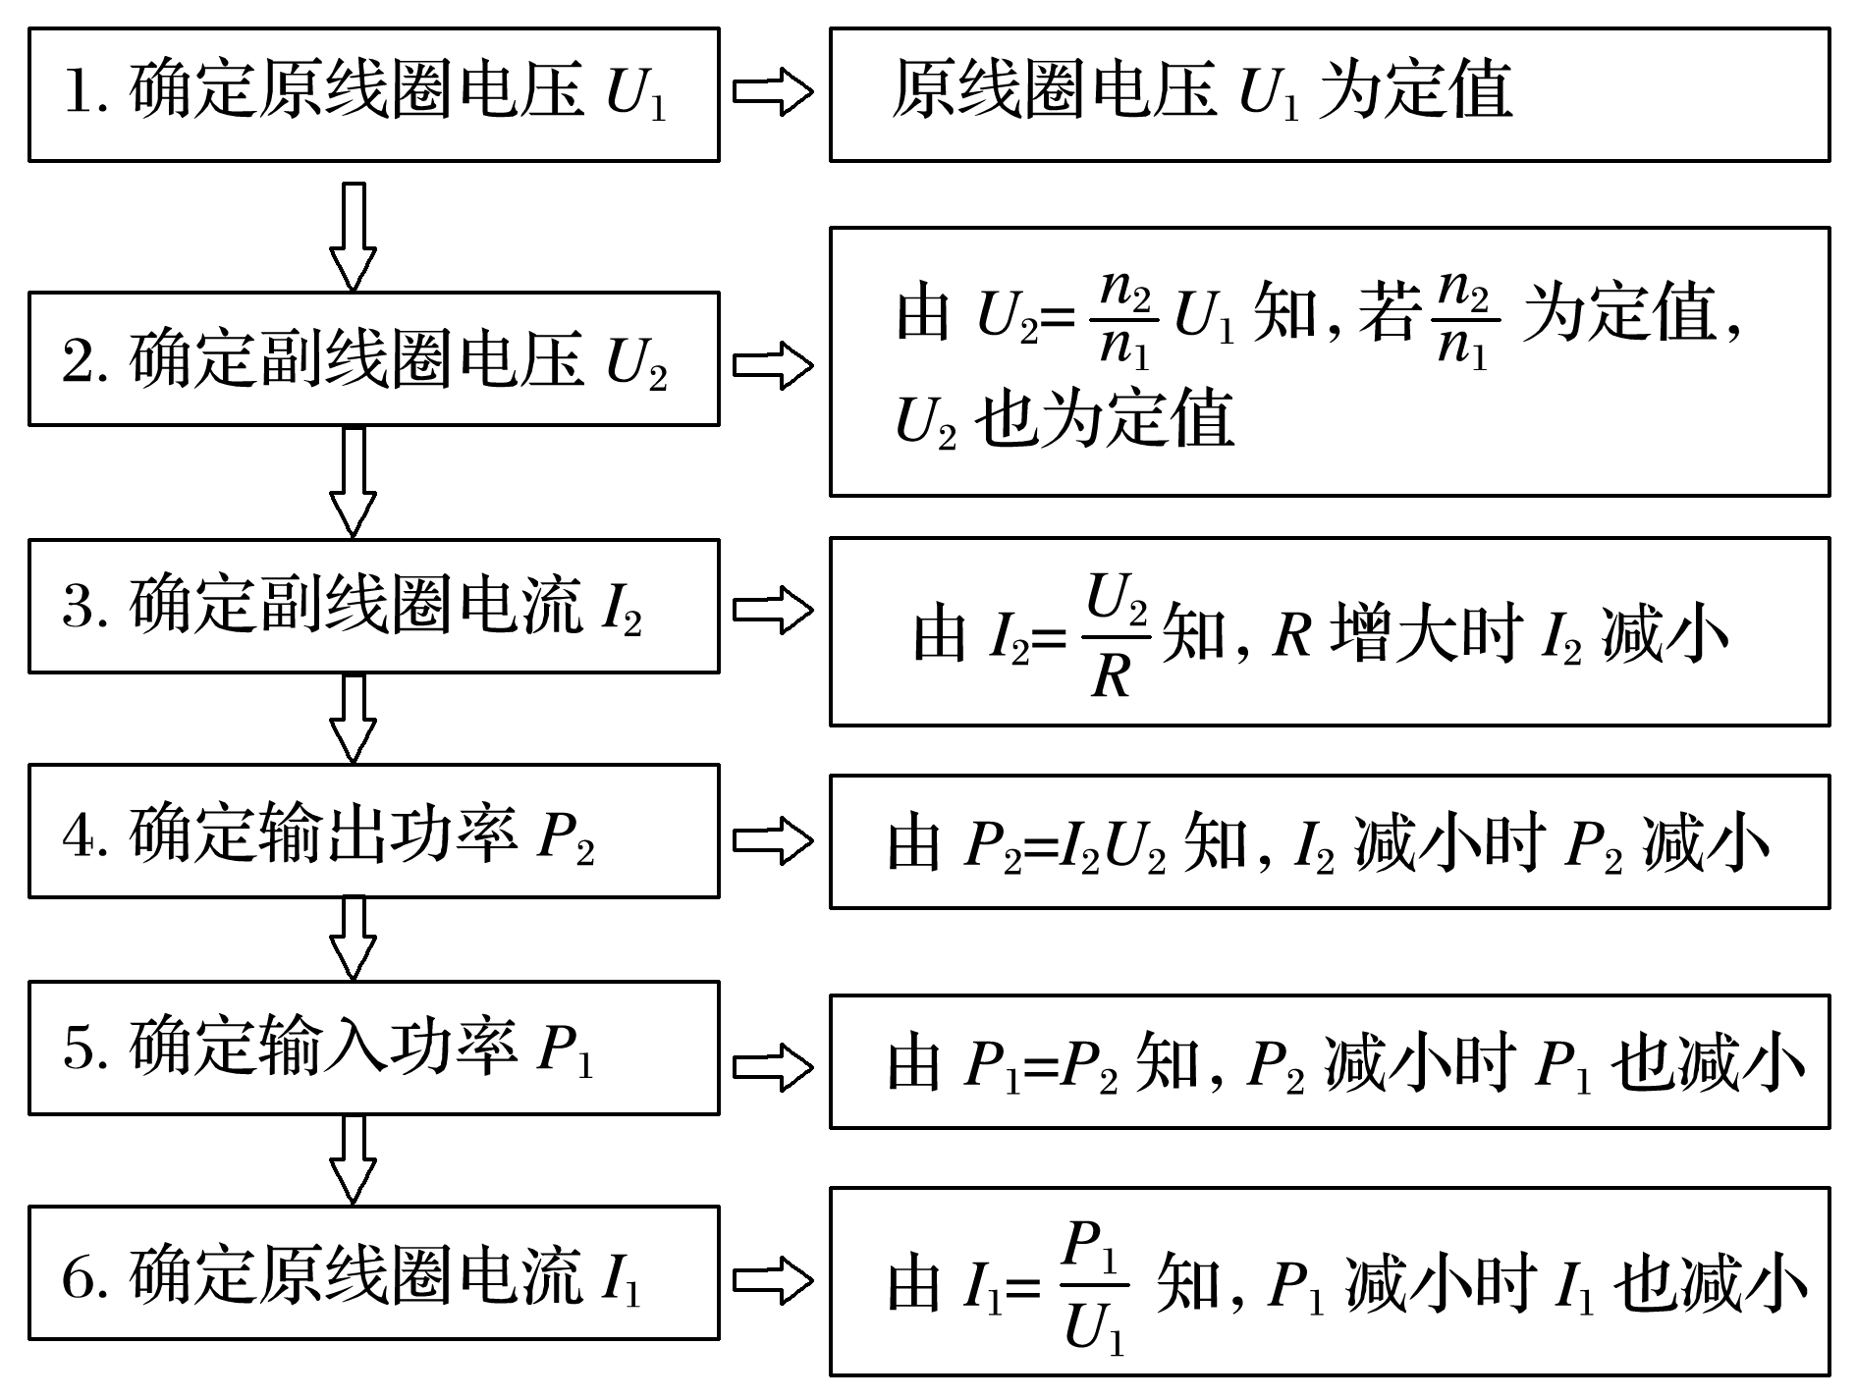

例2　(多选)如图3所示，理想变压器的原线圈连接一只理想交流电流表，副线圈匝数可以通过滑动触头*Q*来调节，在副线圈两端连接了定值电阻*R*0和滑动变阻器*R*，*P*为滑动变阻器的滑片．在原线圈上加一电压为*U*的正弦式交变电流，则(　　)

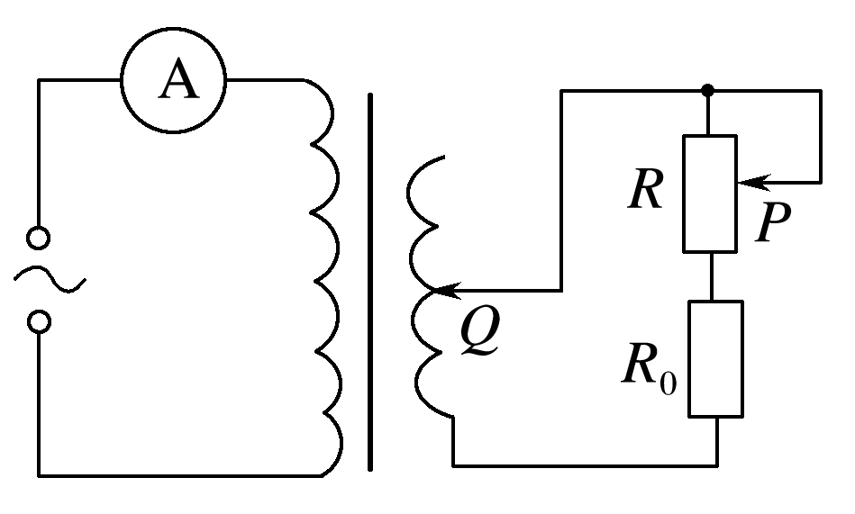

图3

A．保持*Q*的位置不动，将*P*向上滑动时，电流表读数变大

B．保持*Q*的位置不动，将*P*向上滑动时，电流表读数变小

C．保持*P*的位置不动，将*Q*向上滑动时，电流表读数变大

D．保持*P*的位置不动，将*Q*向上滑动时，电流表读数变小

答案　BC

解析　保持*Q*不动时，副线圈输出电压不变，将*P*向上滑动时，电阻*R*增大，副线圈总电阻增大，副线圈电流减小，由＝知，原线圈电流也减小，故A错误，B对．保持*P*的位置不动，将*Q*向上滑动时，副线圈匝数增多，由＝知，输出电压变大，变压器输出功率和输入功率都变大，输入电流也相应变大，故C对，D错．

## 45分钟章末验收卷

一、单项选择题

1.如图1所示，单匝闭合金属线框*abcd*在匀强磁场中绕垂直于磁场的轴*OO*′匀速转动，设穿过线框的最大磁通量为*Φ*m，线框中的最大感应电动势为*E*m，从线框平面与磁场平行时刻开始计时，下面说法不正确的是(　　)

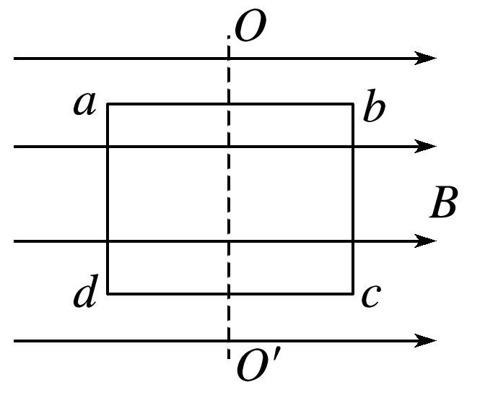

图1

A．当穿过线框的磁通量为的时刻，线框中的感应电动势为

B．线框中的电流强度随时间按余弦规律变化

C．线框转动的角速度为

D．线框在垂直于磁场方向平面内的投影面积随时间按正弦规律变化

答案　A

解析　设线框转动的角速度为*ω*，根据题意，线框中的感应电动势的瞬时值表达式为*e*＝*E*mcos *ωt*，其中*E*m＝*Φ*m*ω*，所以*ω*＝，选项B、C正确；当穿过线框的磁通量为的时刻，*ωt*＝30°，所以线框中的感应电动势为*e*＝*E*mcos 30°＝，选项A错误；计时开始时刻，线框在垂直于磁场方向平面内的投影面积为零，所以以后该面积随时间按正弦规律变化，选项D正确．

2.如图2所示电路中，电源电压*u*＝311sin (100π*t*) V，*A*、*B*间接有“220 V　440 W”的电暖宝、“220 V

220 W”的抽油烟机、交流电压表及保险丝．下列说法正确的是(　　)

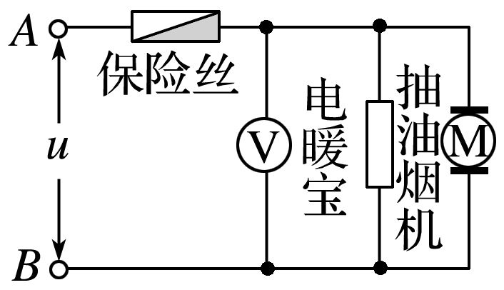

图2

A．交流电压表的示数为311 V

B．电路要正常工作，保险丝的额定电流不能小于3 A

C．电暖宝发热功率是抽油烟机发热功率的2倍

D．1 min内抽油烟机消耗的电能为1.32×104 J

答案　D

解析　交流电压表的示数为有效值为220 V，故选项A错误；由公式*P*＝*UI*知电路要正常工作，干路中电流有效值为3 A，所以保险丝的额定电流不能小于3 A，故选项B错误；电暖宝是纯电阻用电器，*P*热＝*P*电，而抽油烟机是非纯电阻用电器，*P*热＜*P*电，故选项C错误；1 min内抽油烟机消耗的电能为*W*＝*Pt*＝1.32×104 J，故选项D正确．

3．如图3所示为某住宅区的应急供电系统，由交流发电机和副线圈匝数可调的理想降压变压器组成．发电机中矩形线圈所围的面积为*S*，匝数为*N*，电阻不计，它可绕水平轴*OO*′在磁感应强度为*B*的水平匀强磁场中以角速度*ω*匀速转动．矩形线圈通过滑环连接降压变压器，滑动触头*P*上下移动时可改变输出电压，*R*0表示输电线的等效电阻．以线圈平面与磁场平行时为计时起点，下列判断正确的是(　　)

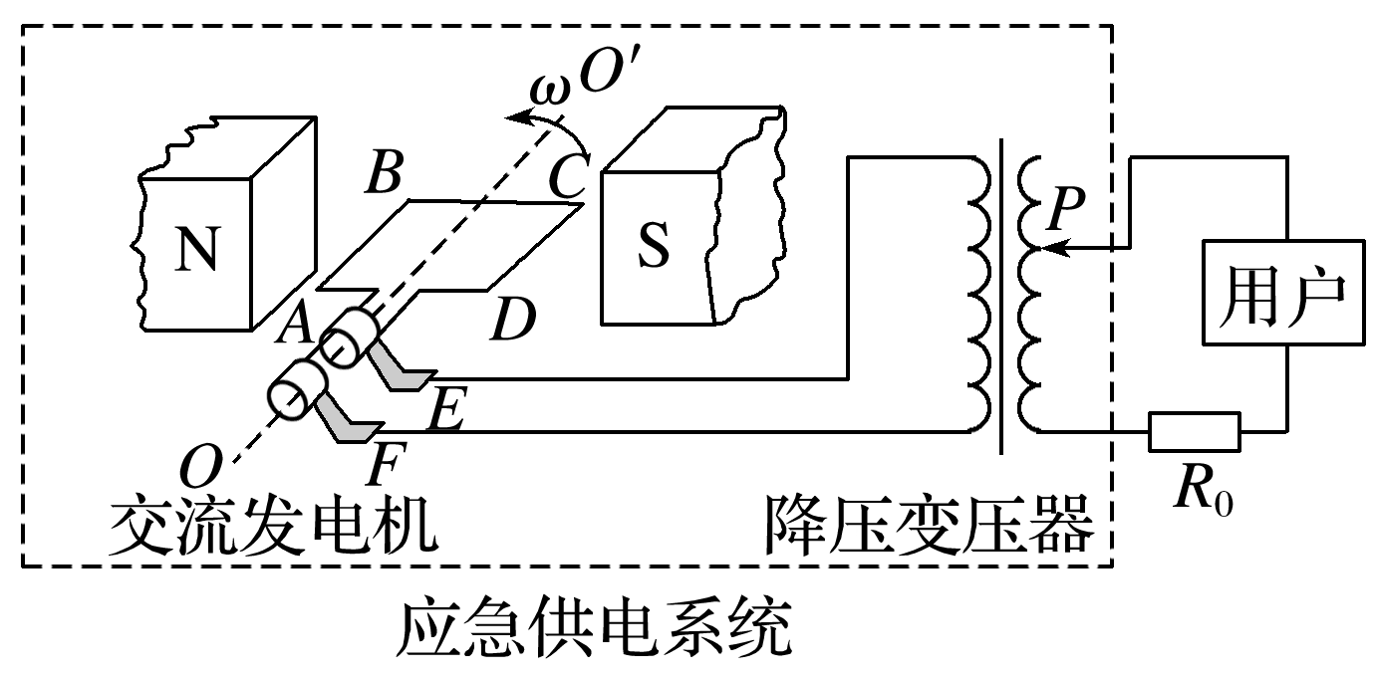

图3

A．若发电机线圈某时刻处于图示位置，变压器原线圈的电流瞬时值为零

B．发电机线圈感应电动势的瞬时值表达式为*e*＝*NBSω*sin *ωt*

C．当用电量增加时，为使用户电压保持不变，滑动触头*P*应向上滑动

D．当滑动触头*P*向下移动时，变压器原线圈两端的电压将升高

答案　C

解析　线圈处于图示位置时，与中性面垂直，电流瞬时值最大，选项A错误；从垂直中性面开始计时，感应电动势的瞬时值表达式为*e*＝*NBSω*cos *ωt*，选项B错误；当用电量增加时，变压器输出电流增大，输电线的电阻上电压增大，为使用户电压保持不变，滑动触头*P*应向上滑动，选项C正确．当滑动触头*P*向下移动时，变压器原线圈两端的电压不变，输出电压将降低，选项D错误．

4．如图4所示，图a中变压器为理想变压器，其原线圈接在*u*＝12sin 100π*t*(V)的交流电源上，副线圈与阻值*R*1＝2 Ω的电阻接成闭合电路，电流表为理想电流表．图b中阻值为*R*2＝32 Ω的电阻直接接到*u*＝12sin 100π*t* (V)的交流电源上，结果电阻*R*1与*R*2消耗的电功率相等，则(　　)

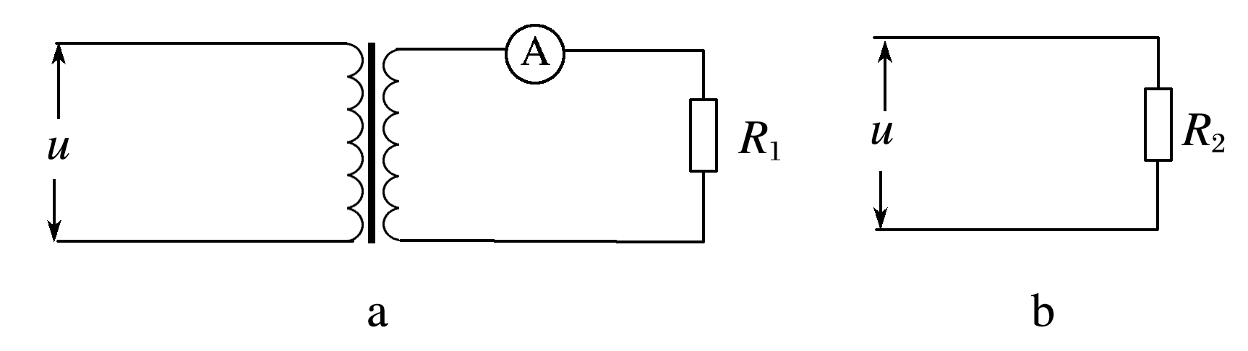

图4

A．通过电阻*R*1的交流电的频率为0.02 Hz

B．电阻*R*1消耗的电功率为9 W

C．电流表的示数为6 A

D．变压器原、副线圈匝数比为4∶1

答案　D

解析　由交流电瞬时值表达式*u*＝12sin 100π*t*(V)可知，*ω*＝100π rad/s＝2π*f*，该交流电的频率为*f*＝＝50 Hz，周期为0.02 s，由于变压器不改变交流电的频率，所以通过电阻*R*1的交流电的频率为50 Hz，选项A错误．由题图b可知，阻值为*R*2＝32 Ω的电阻两端电压的有效值为*U*＝12 V，电阻*R*2消耗的电功率为*P*2＝＝4.5 W．根据题述，电阻*R*1与*R*2消耗的电功率相等，可知电阻*R*1消耗的电功率为*P*1＝*P*2＝4.5 W，选项B错误．由*P*1＝*I*2*R*1，解得电流表的示数为*I*＝1.5 A，选项C错误．变压器副线圈两端电压*U*2＝*IR*1＝3 V，变压器原、副线圈匝数比为*n*1∶*n*2＝*U*∶*U*2＝12∶3＝4∶1，选项D正确．

5．如图5为某发电站电能输送示意图．已知发电机的输出电压、输电线的电阻及理想升压、降压变压器匝数均不变，若用户电阻*R*0减小，下列说法正确的是(　　)

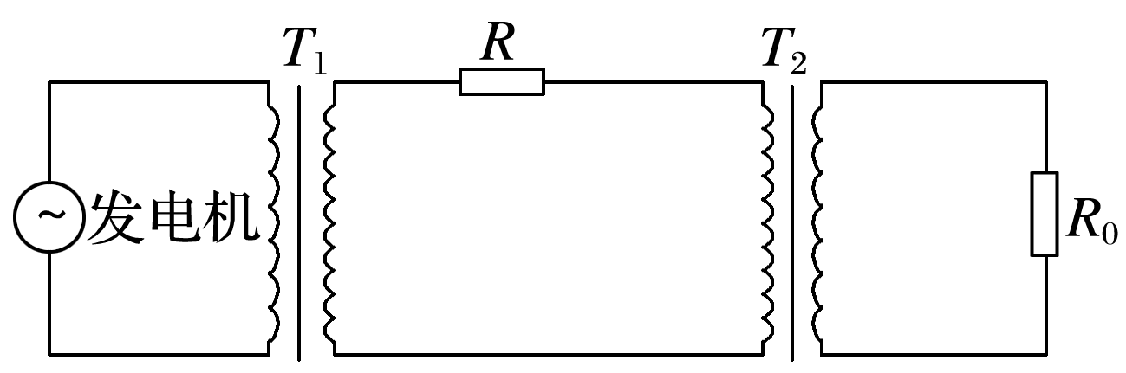

图5

A．发电机的输出功率减小

B．输电线上的功率损失减小

C．用户得到的电压减小

D．输电线输送电压减小

答案　C

解析　若用户电阻减小，则降压变压器输出功率增大，导致发电机的输出功率增大，选项A错误．若用户电阻减小，降压变压器输出功率增大，导致输电线上电流增大，输电线上损失电压增大，输电线上的功率损失增大，选项B错误．输电线上损失电压增大，降压变压器原线圈输入电压减小，由于降压变压器的原、副线圈匝数比不变，降压变压器副线圈输出电压(即用户得到的电压)减小，选项C正确．根据题给发电机的输出电压不变，升压变压器的原线圈输入电压不变．由于升压变压器的原、副线圈匝数比不变，则输电线上输送电压不变，选项D错误．

6．如图6所示，理想变压器的原、副线圈分别接理想电流表、理想电压表，副线圈上通过输电线接有一个灯泡L，一个电吹风*M*，输电线的等效电阻为*R*，副线圈匝数可以通过调节滑片*P*改变．S断开时，灯泡L正常发光，滑片*P*位置不动，当S闭合时，以下说法中正确的是(　　)

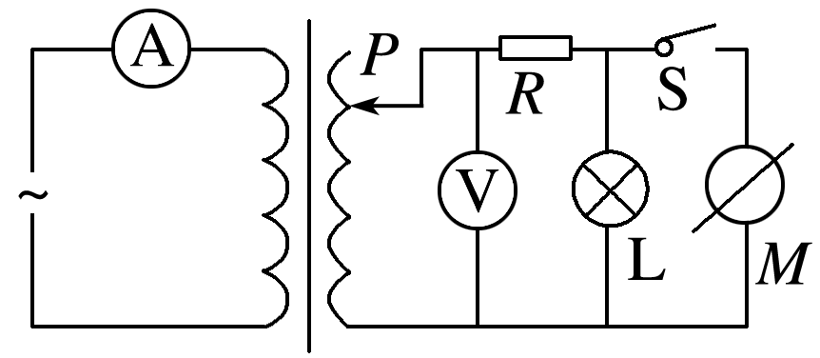

图6

A．电压表读数增大

B．电流表读数减小

C．等效电阻*R*两端电压增大

D．为使灯泡L正常发光，滑片*P*应向下滑动

答案　C

解析　当S闭合时，变压器副线圈电路电流增大，两端电压不变，电压表读数不变，选项A错误．由于变压器输出功率增大，则输入电流增大，电流表读数增大，选项B错误．由于输电线中电流增大，所以输电线等效电阻*R*两端电压增大，选项C正确．为使灯泡L正常发光，应该增大变压器输出电压，滑片*P*应向上滑动，选项D错误．

7．如图7甲所示，自耦理想变压器输入端*a*、*b*接入图乙所示的交流电源，一个二极管和两个阻值均为*R*＝40 Ω的负载电阻接到副线圈的两端，电压表和电流表均为理想交流电表．当滑片位于原线圈中点位置时，开关S处于断开状态，下列说法正确的是(　　)

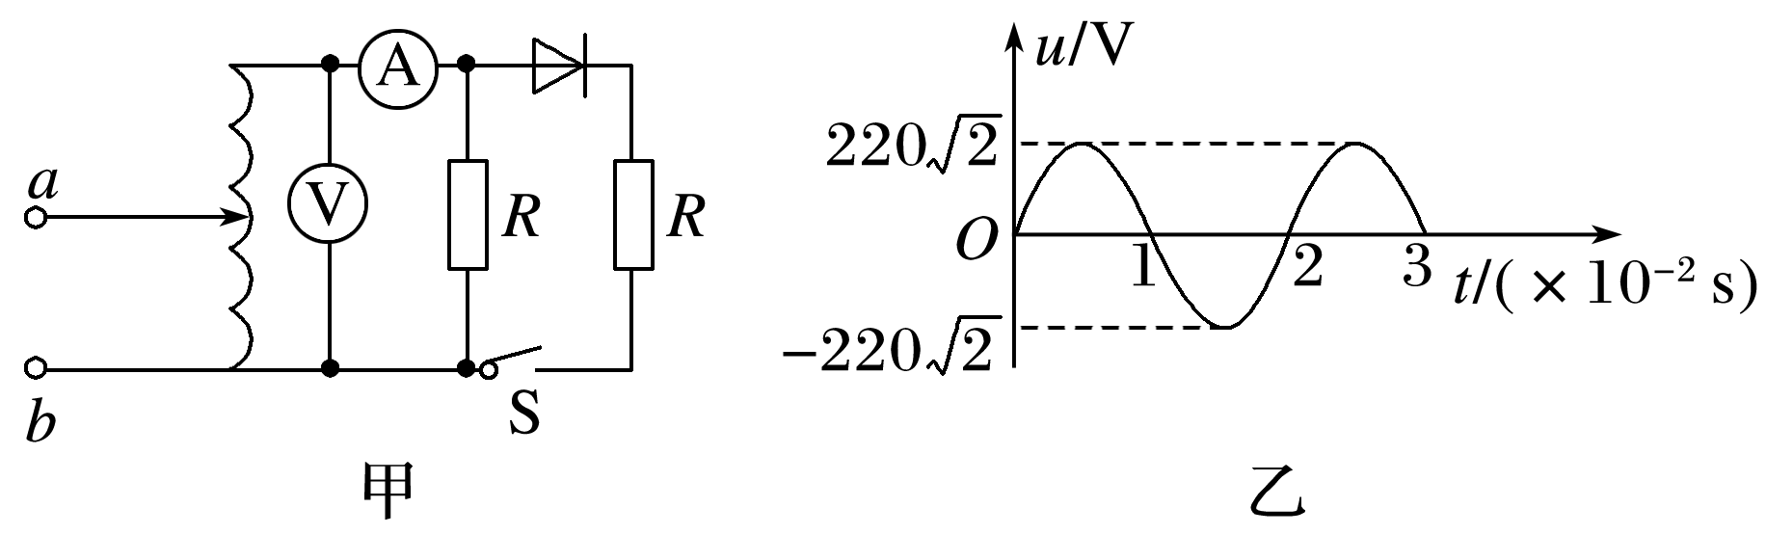

图7

A．*t*＝0.01 s时，电压表示数为零

B．*t*＝0.015 s时，电流表示数为5.5 A

C．闭合开关S后，电压表示数增大

D．闭合开关S后，电流表示数为16.5 A

答案　D

解析　交流电压表和电流表示数均为有效值，因而*t*＝0.01 s时，副线圈两端电压有效值*U*2＝440 V，选项A错误；根据闭合电路欧姆定律可知，电流表示数为11 A，选项B错误；副线圈电压取决于原线圈电压，闭合开关S后，电压表示数不变，选项C错误；闭合开关S后，副线圈在一个周期内消耗的能量等于原线圈一个周期内消耗的能量，即·＋·＝*U*1*I*1*T*，代入数据解得*I*1＝33 A，而*I*1*n*1＝*I*2*n*2，故*I*2＝16.5 A，选项D正确．

二、多项选择题

8．如图8所示，图a是远距离输电线路的示意图，图b是用户得到的电压随时间变化的图象，已知降压变压器的匝数比为10∶1，不考虑降压变压器与用户间导线的电阻，则(　　)

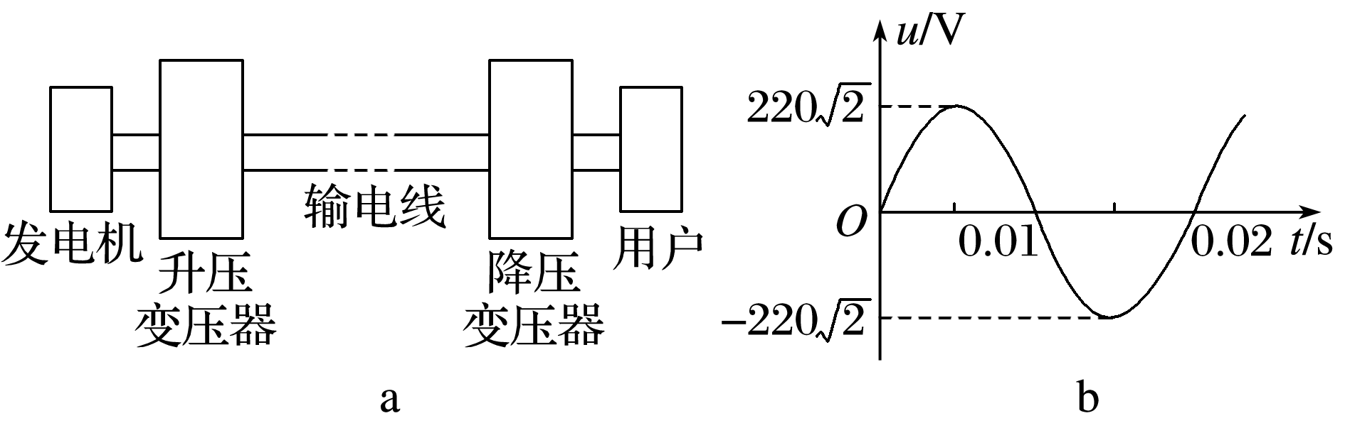

图8

A．发电机输出交流电的频率是50 Hz

B．升压变压器的输出电压为2 200 V

C．输电线的电流只由降压变压器原、副线圈的匝数比决定

D．当用户用电器的总电阻增大时，输电线上损失的功率减小

答案　AD

解析　根据题图b所示的用户得到的电压随时间变化的图象，可知该交变电流的电压最大值为220 V，周期是*T*＝0.02 s，频率是*f*＝＝50 Hz.由于变压器不改变正弦交变电流的频率，所以发电机输出交流电的频率是50 Hz，选项A正确．用户得到的电压为*U*＝220 V，根据变压器的变压公式可知，降压变压器的输入电压为2 200 V．由于输电线上有电压损失，所以升压变压器的输出电压一定大于2 200 V，选项B错误．根据变压器的功率关系，输出功率决定输入功率，输电线的电流不但与降压变压器原、副线圈的匝数比有关，还与用户的电功率有关，用户使用的电功率越大，输电线中电流就越大，选项C错误．当用户用电器的总电阻增大时，用户使用的电功率减小，输电线上电流减小，输电线上损失的功率减小，选项D正确．

9．如图9所示，*M*为理想变压器，电表为理想电表，导线电阻忽略不计，原线圈接稳定的正弦式交流电源．当变阻器滑片*P*向上移动时，读数发生变化的电表是(　　)

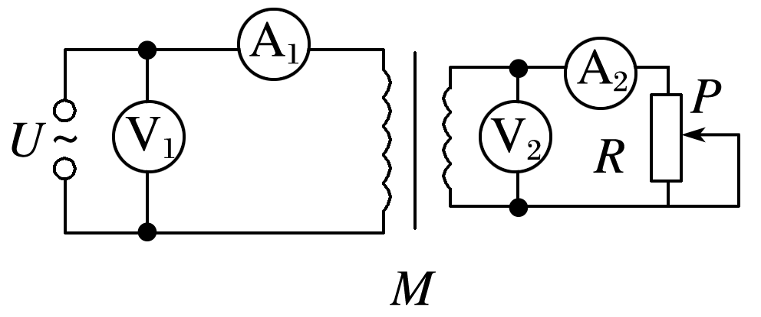

图9

A．A1 B．A2

C．V1 D．V2

答案　AB

解析　根据变压器输入电压决定输出电压，可知电压表V1和V2的读数不变，选项C、D错误；当滑动变阻器滑片*P*向上移动时，滑动变阻器*R*接入电路的电阻逐渐减小，电流表A2的读数增大，选项B正确；由变压器输出功率决定输入功率，可知输入功率增大，电流表A1的读数增大，选项A正确．

10．图10甲中的变压器为理想变压器，原线圈的匝数*n*1与副线圈全部匝数*n*2之比为5∶1，副线圈接有两个电阻*R*1＝10 Ω，*R*2＝5 Ω.现在原线圈输入正弦式交变电流，将滑动触头*P*置于副线圈的中点，*a*、*b*两端接示波器，检测*a*、*b*两端的电压如图乙所示．设电流表A为理想电流表，导线电阻不计．则下列判断正确的是(　　)

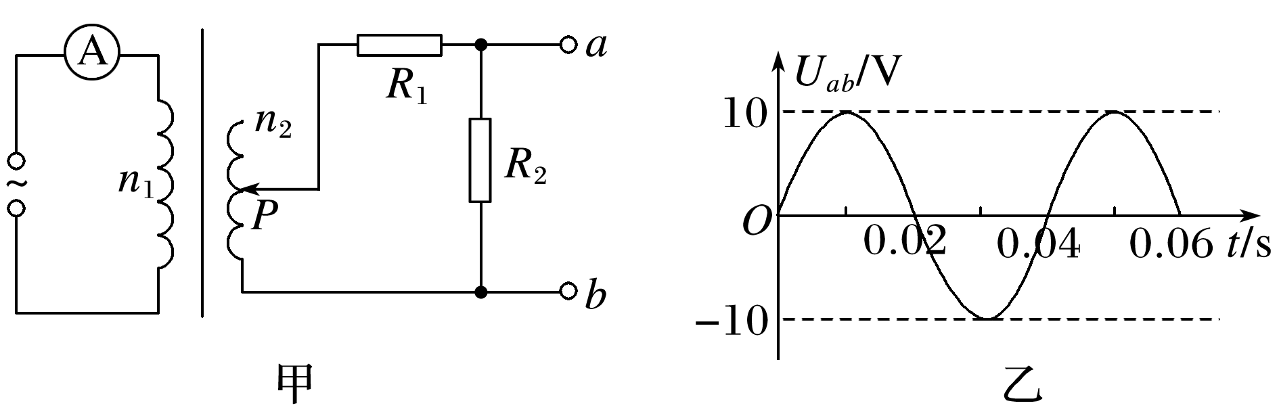

图10

A．原线圈上电压变化的频率为50 Hz

B．电流表的示数为0.14 A

C．只将滑动触头*P*向上移动一些，电流表示数可能减小

D．只将*a*、*b*两端用导线连接，原线圈的输入功率为45 W

答案　BD

解析　由题图乙得到，交变电流的周期为0.04 s，所以频率为25 Hz，A项错误；因为*Uab*＝5 V，副线圈电压为*U*2＝(5＋10) V＝15 V，副线圈中的电流为*I*2＝ A，根据＝，解得*I*1＝ A≈0.14 A，B项正确；将滑动触头向上移动，根据＝可知，*U*2增大，副线圈消耗功率增大，原线圈中输出功率增大，所以电流表示数增大，C项错误；只将*a*、*b*用导线连接，消耗的功率为*P*2＝＝45 W，D项正确．

11．理想变压器原、副线圈的匝数比为11∶3，各电表均为理想交流电表，原线圈*a*、*b*端接有正弦式交变电压*u*＝220sin 100π*t*(V)，副线圈*c*、*d*端接有如图11所示电路，三个定值电阻的阻值均为*R*＝40 Ω.开关S闭合后，下列说法中正确的是(　　)

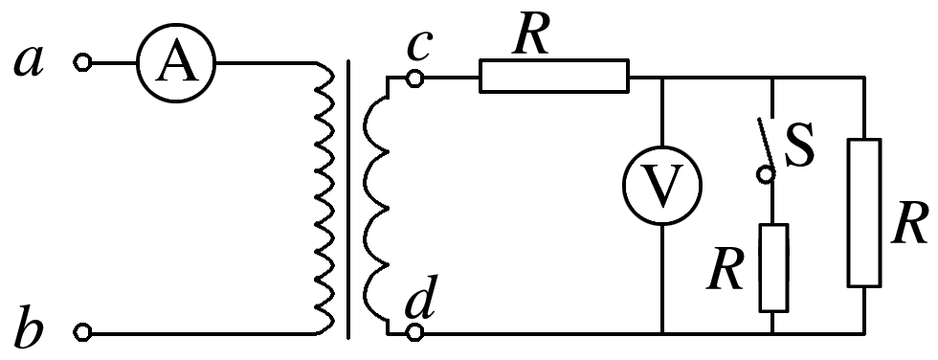

图11

A．副线圈*c*、*d*端输出电压的频率约为14 Hz

B．电压表的示数为20 V

C．变压器输入的功率为60 W

D．开关S断开后，电流表的示数减小约0.02 A

答案　BC

解析　变压器不能改变频率，*f*＝50 Hz，A错；由*u*＝220sin 100 π*t*(V)可知原线圈*a*、*b*端输入电压的有效值为*U*1＝220 V，由变压规律知副线圈*c*、*d*端电压有效值为*U*2＝*U*1＝60 V，由串并联电路特点知电压表的

示数为＝20 V，B对；因副线圈电路的总电阻为*R*＝60 Ω，所以副线圈电流为*I*2＝1 A，原线圈电流为*I*1＝*I*2＝ A，由*P*＝*U*1*I*1得变压器输入的功率为*P*＝60 W，C对；开关断开后，副线圈总电阻增大，变为80 Ω，电流变为*I*2′＝ A，此时原线圈中电流为*I*1′＝*I*2′＝ A，电流减小了Δ*I*＝ A≈0.07 A，D错．

12．如图12所示，理想变压器原、副线圈匝数比为11∶5，现在原线圈*AB*之间加上*u*＝220sin 100π*t*(V)的正弦交流电，副线圈上接有一电阻*R*＝25 Ω，*D*为理想二极管，灯泡发光时的电阻为10 Ω，电阻与灯泡两支路可由一单刀双掷开关进行切换，则(　　)

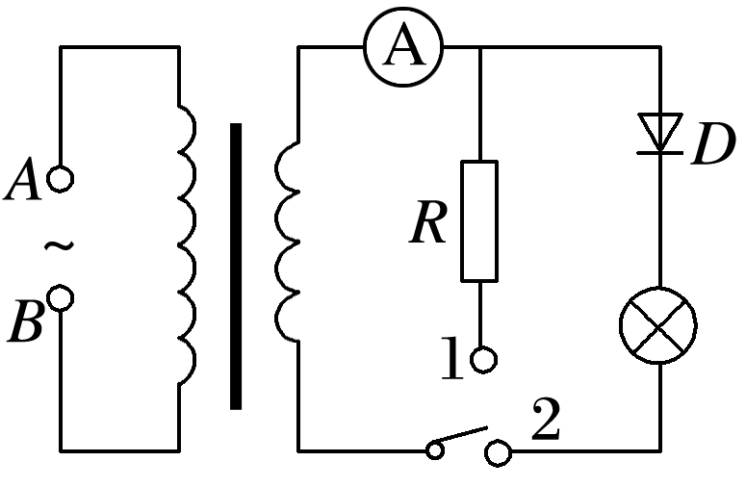

图12

A．开关拨到1时，电流表示数为5.6 A

B．开关拨到1时，电阻的功率为400 W

C．开关拨到2时，电流表示数为5 A

D．开关拨到2时，灯泡的功率为500 W

答案　BD

解析　当开关拨到1时，电阻接到变压器的副线圈上，因为原线圈上电压的有效值为220 V，变压器的原、副线圈的匝数比为11∶5，所以副线圈上电压有效值为100 V，则电流表的示数*I*＝＝4 A，功率*P*＝*I*2*R*＝400 W，A项错误，B项正确；当开关拨到2时，副线圈上电压的有效值为100 V，二极管的作用是让灯泡的通电时间变为无二极管时的一半，无二极管时，电流的有效值*I*0＝10 A，有二极管时，设电流的有效值为*I*1，则*IR*L＝*IR*L*T*，可得*I*1＝5 A，功率*P*＝*IR*L＝500 W，C项错误，D项正确．